ГУАП
КАФЕДРА № 42
ОТЧЕТ
ЗАЩИЩЕН С ОЦЕНКОЙ
ПРЕПОДАВАТЕЛЬ
старший преподаватель |  |  |  |  | Т. В. Семененко
должность, уч. степень, звание |  |  | подпись, дата |  | инициалы, фамилия

ОТЧЕТ О ПРАКТИЧЕСКОЙ РАБОТЕ № 2

МОДЕЛИРОВАНИЕ ЛИНЕЙНЫХ СИСТЕМ УПРАВЛЕНИЯ

по курсу:

ОСНОВЫ ТЕОРИИ УПРАВЛЕНИЯ
РАБОТУ ВЫПОЛНИЛ
СТУДЕНТ гр. № | 4326 |  |  |  | Г. С. Томчук
 |  |  | подпись, дата |  | инициалы, фамилия

Санкт-Петербург 2026
- Цель работы
Цель работы: освоение методов моделирования одномерных линейных непрерывных систем в пакете Simulink.
- Задание
Работа включает в себя выполнение следующих задач:
      - научиться строить и редактировать модели систем управления с простейшими регуляторами в пакете Simulink;
      - научиться изменять параметры блоков;
      - научиться строить переходные процессы;
      - научиться оформлять результаты моделирования;
      - изучить метод компенсации постоянных возмущений с помощью ПИД-регулятора.
Вариант работы: № 17 ($T_{S}=19.2 с, K=0.08 рад/с, { T}_{R}=1 с , { T}_{OC}=5 с$).

- Ход выполнения
Собранная в Simulink исследуемая модель системы с включенным П-регулятором изображена на рисунке 1.
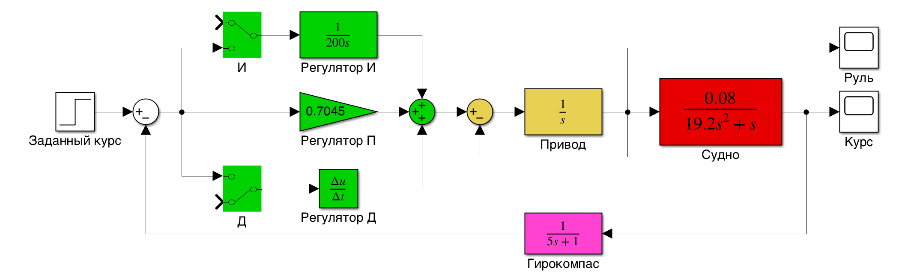
Рисунок 1 — Модель с П-регулятором
Данный регулятор формирует управляющее воздействие, пропорциональное сигналу рассогласования между заданным и текущим курсом судна. Для исследования переходного процесса был задан ступенчатый входной сигнал величиной 10, что соответствует команде на изменение курса судна на 10°.
Далее была добавлена дифференциальная составляющая. Модель системы с ПД-регулятором представлена на рисунке 2.
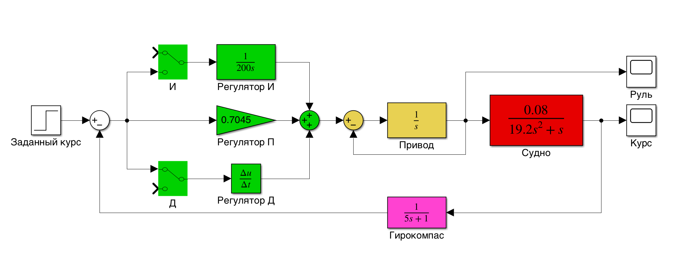
Рисунок 2 — Модель с ПД-регулятором
Д-регулятор реагирует на скорость изменения сигнала рассогласования, что позволяет предугадать поведение системы и сформировать опережающее управляющее воздействие. Это способствует погашению колебаний и уменьшению перерегулирования. Для исследования работы системы в условиях внешних воздействий в модель был добавлен источник постоянного внешнего воздействия величиной 1, что соответствует углу внешнего возмущающего воздействия в 1°. Модель с подключенным внешним возмущением изображена на рисунке 3.
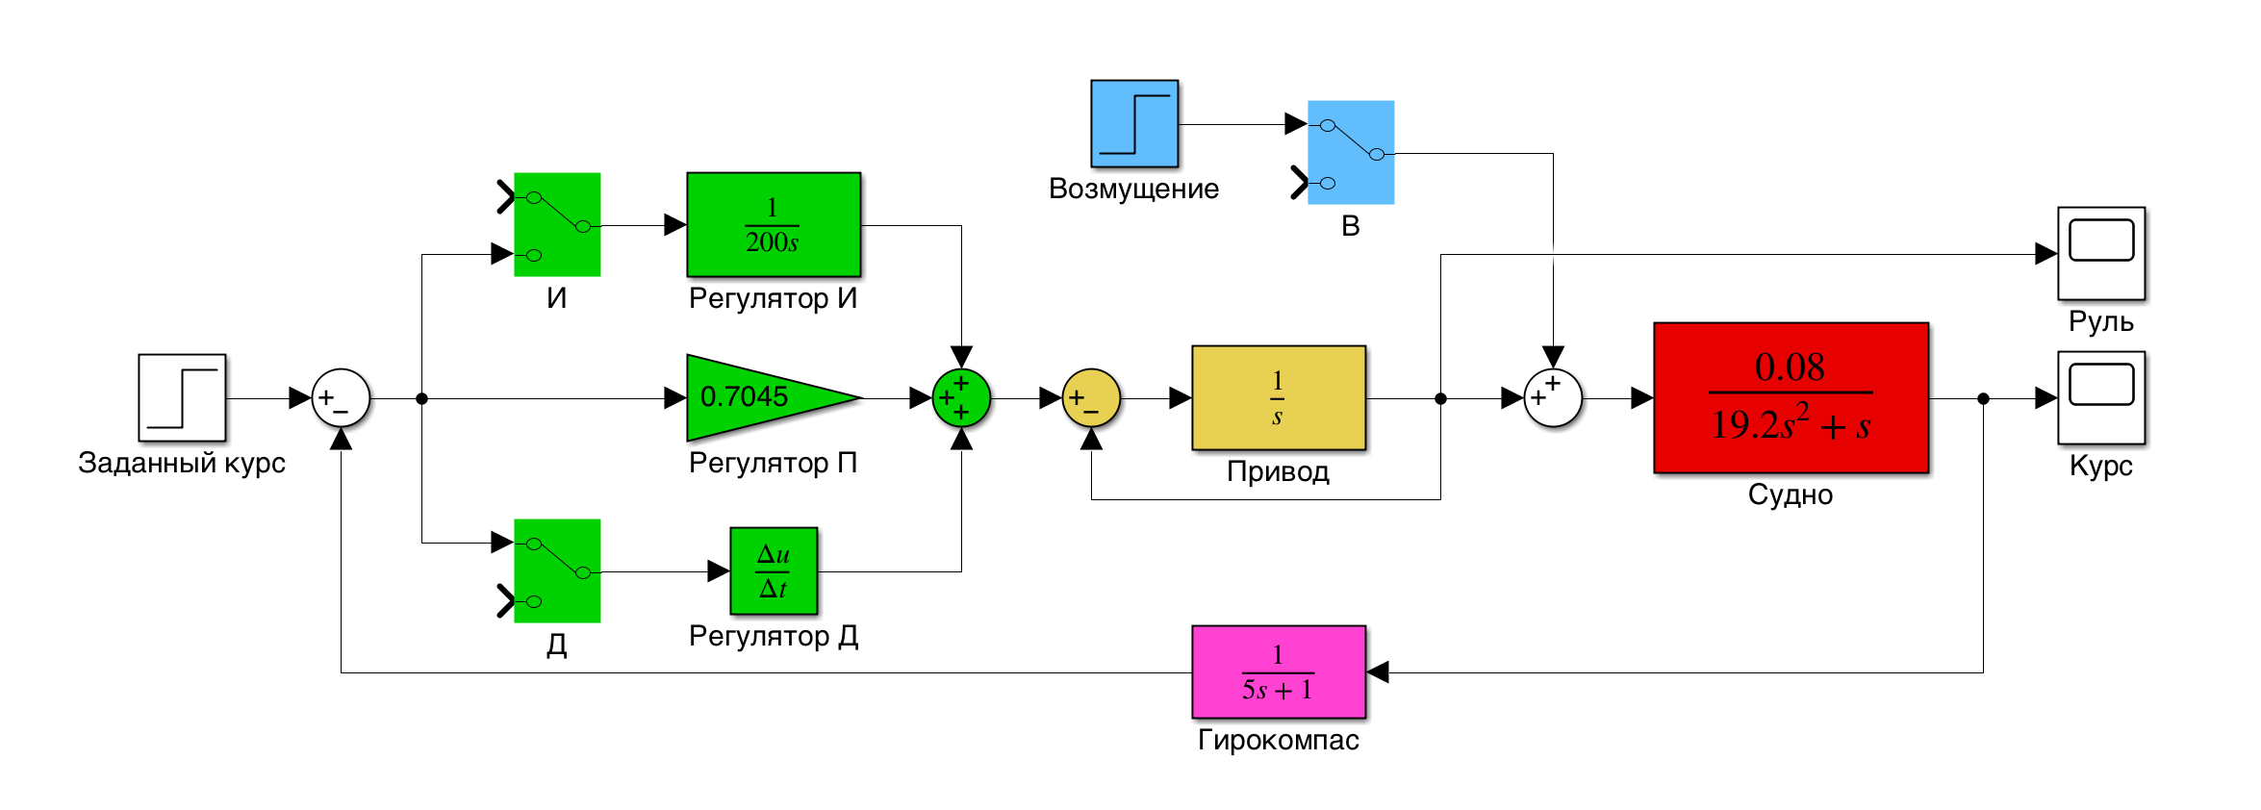
Рисунок 3 — Модель с внешним возмущением
Затем для устранения статической ошибки, вызванной постоянным внешним возмущением, к ПД-регулятору была добавлена интегральная составляющая. Модель системы с ПИД-регулятором представлена на рисунке 4.
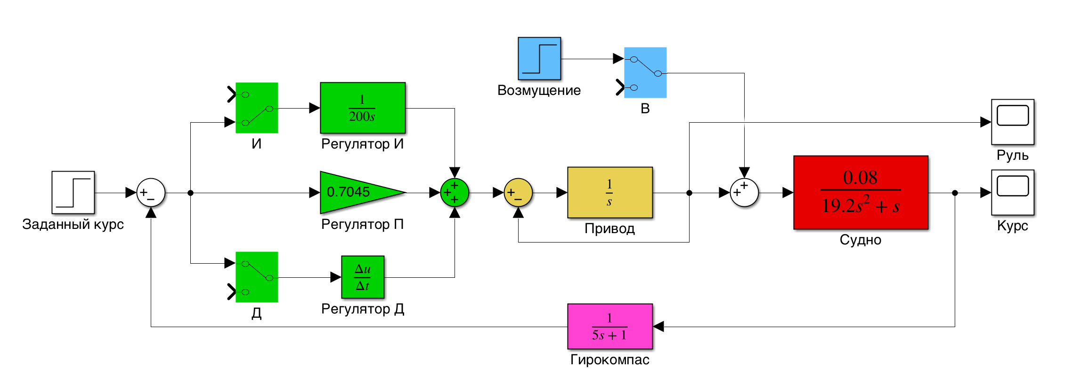
Рисунок 4 — Модель с ПИД-регулятором
Интегральная составляющая регулятора накапливает сигнал рассогласования во времени и формирует управляющее воздействие, направленное на устранение установившейся ошибки.
Далее было проведено моделирование созданных систем. Результаты моделирования системы с П-регулятором представлены на рисунках 5 и 6.
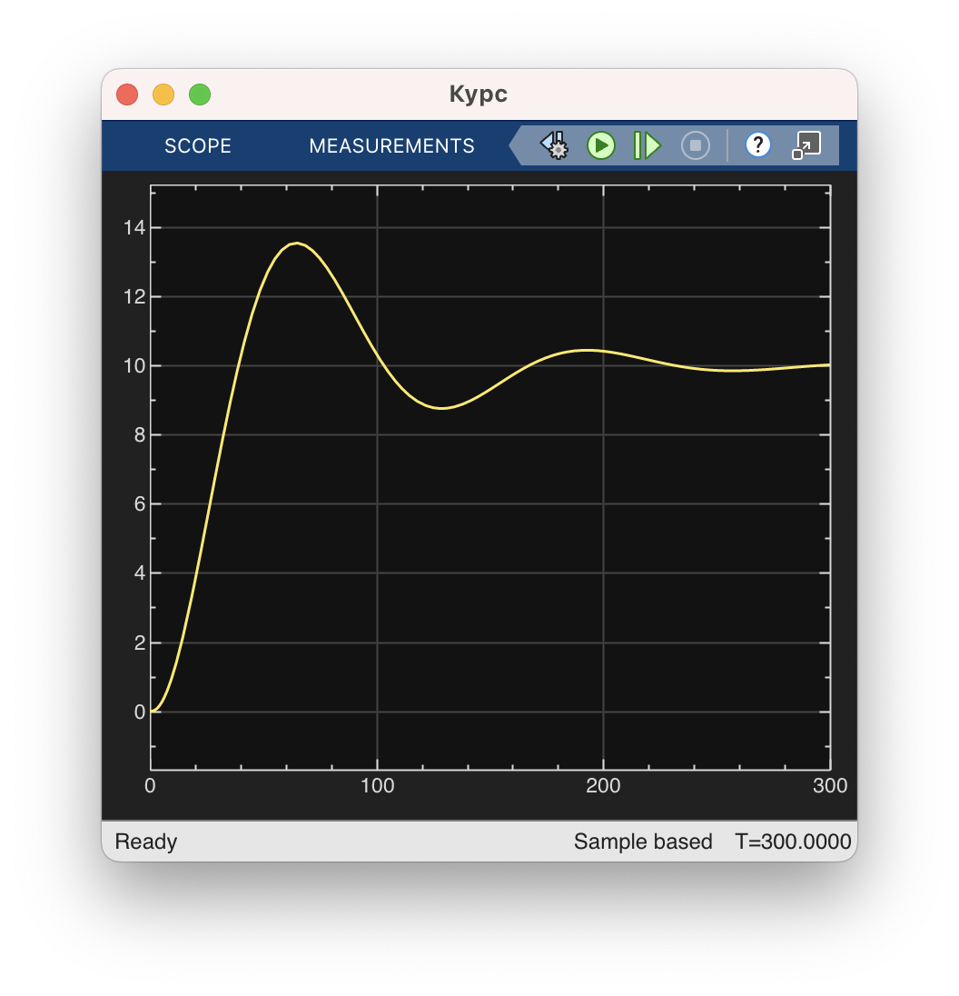
Рисунок 5 — Результат моделирования для блока Курс (П-регулятор)
На графике курса (рисунок 5) наблюдается переходный процесс с перерегулированием. Максимальное значение курса составляет приблизительно 13.5° и достигается в начальной фазе переходного процесса. Система выходит на установившееся значение курса 10° примерно при t = 280 с. Величина перерегулирования составляет около 35%.
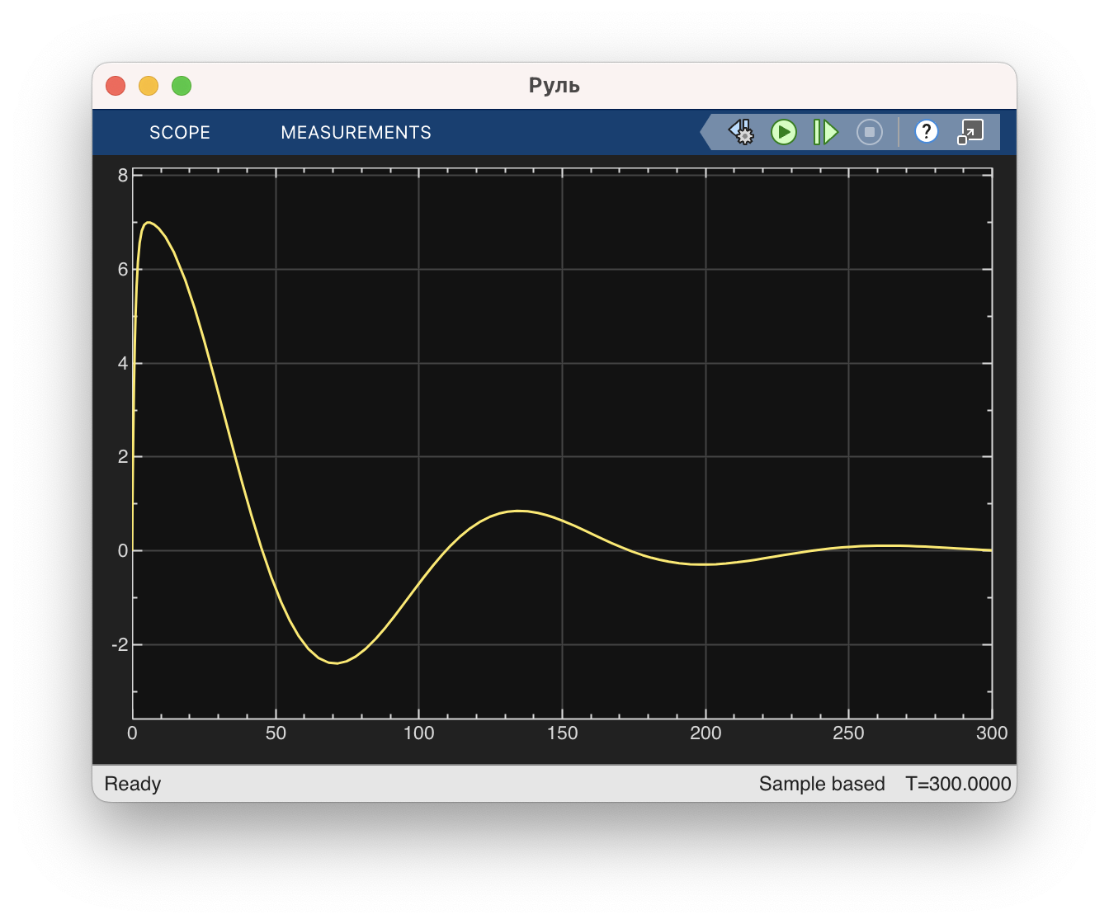
Рисунок 6 — Результат моделирования для блока Руль (П-регулятор)
На графике угла перекладки руля (рисунок 6) наблюдается резкое нарастание угла от 0° до 7° в течение первых 5 секунд моделирования. По мере приближения судна к заданному курсу угол руля уменьшается, и к моменту времени t ≈ 300 с руль возвращается в нейтральное положение.
Система с П-регулятором обеспечивает устойчивый переходный процесс и выход на заданный курс, однако время регулирования составляет более 280 секунд, что является существенным недостатком при управлении курсом судна.
Результаты моделирования системы с ПД-регулятором представлены на рисунках 7 и 8.
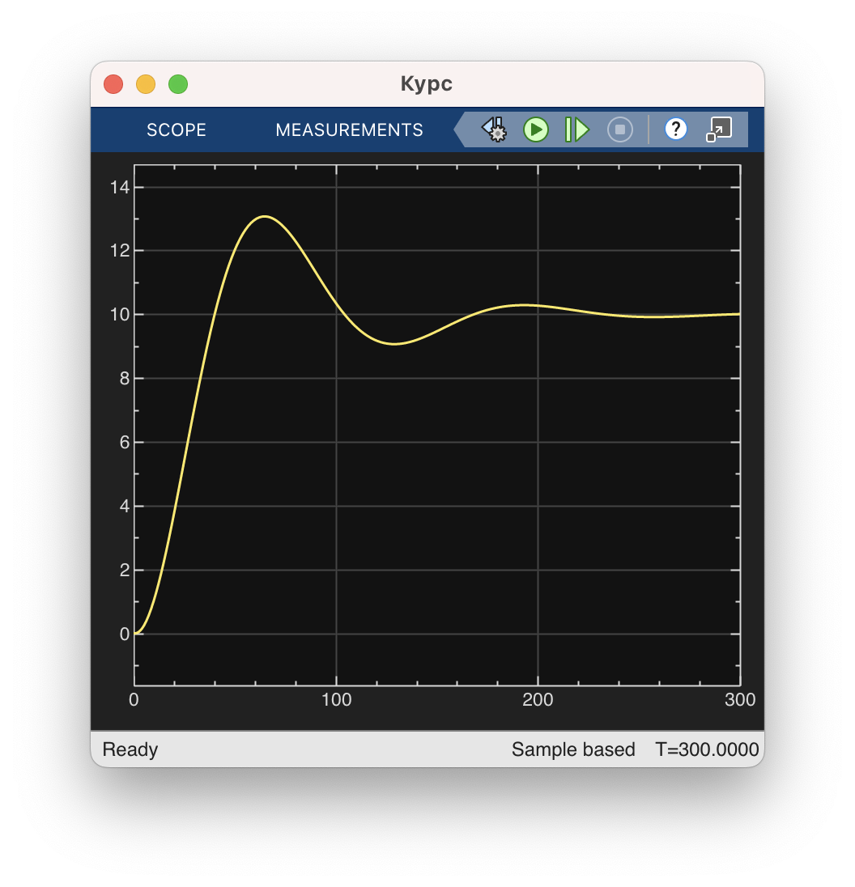
Рисунок 7 — Результат моделирования для блока Курс (ПД-регулятор)
На графике курса (рисунок 7) пиковое значение составляет приблизительно 13° и достигается при t ≈ 65 с. Система выходит на установившееся значение 10° при t ≈ 240 с. Сравнивая результаты с П-регулятором, стоит отметить, что включение дифференциальной составляющей уменьшило величину перерегулирования до 30%.
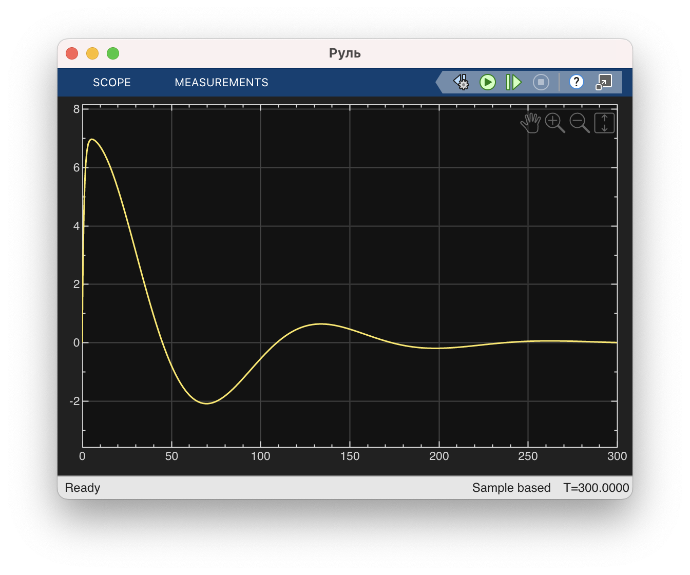
Рисунок 8 — Результат моделирования для блока Руль (ПД-регулятор)
График руля (см. рисунок 8) также слегка отличается от полученного для системы с П-регулятором. Выход руля на нейтральное значение происходит чуть быстрее, к моменту времени t ≈ 260 с.
Результаты моделирования системы с ПД-регулятором и внешним воздействием представлены на рисунках 9 и 10.

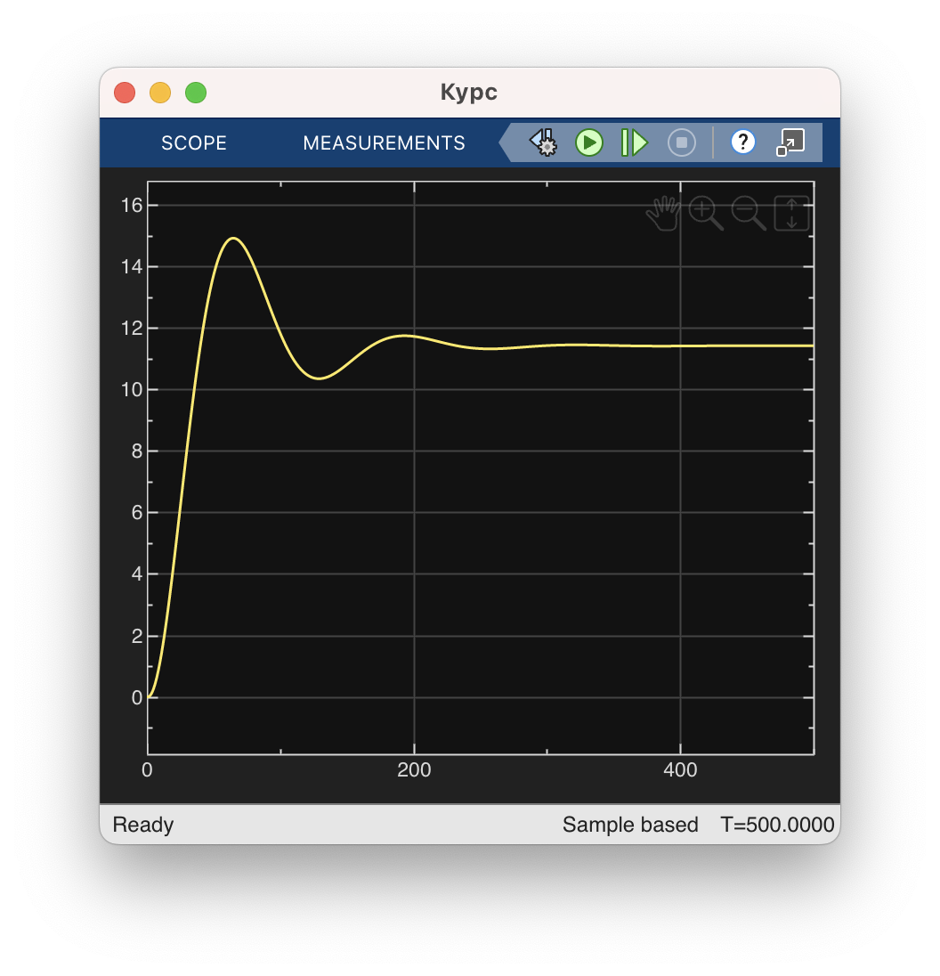
Рисунок 9 — Результат моделирования для блока Курс (ПД-регулятор с внешним возмущением)
На графике курса (рисунок 9) пиковое значение составляет 15° при t = 60 с. Система выходит на установившееся значение при t ≈ 280 с, однако это значение составляет 11.4°, что отличается от заданного курса 10° на 1.4°. Данная статическая ошибка обусловлена наличием постоянного внешнего возмущения, которое система с ПД-регулятором не способна полностью скомпенсировать.
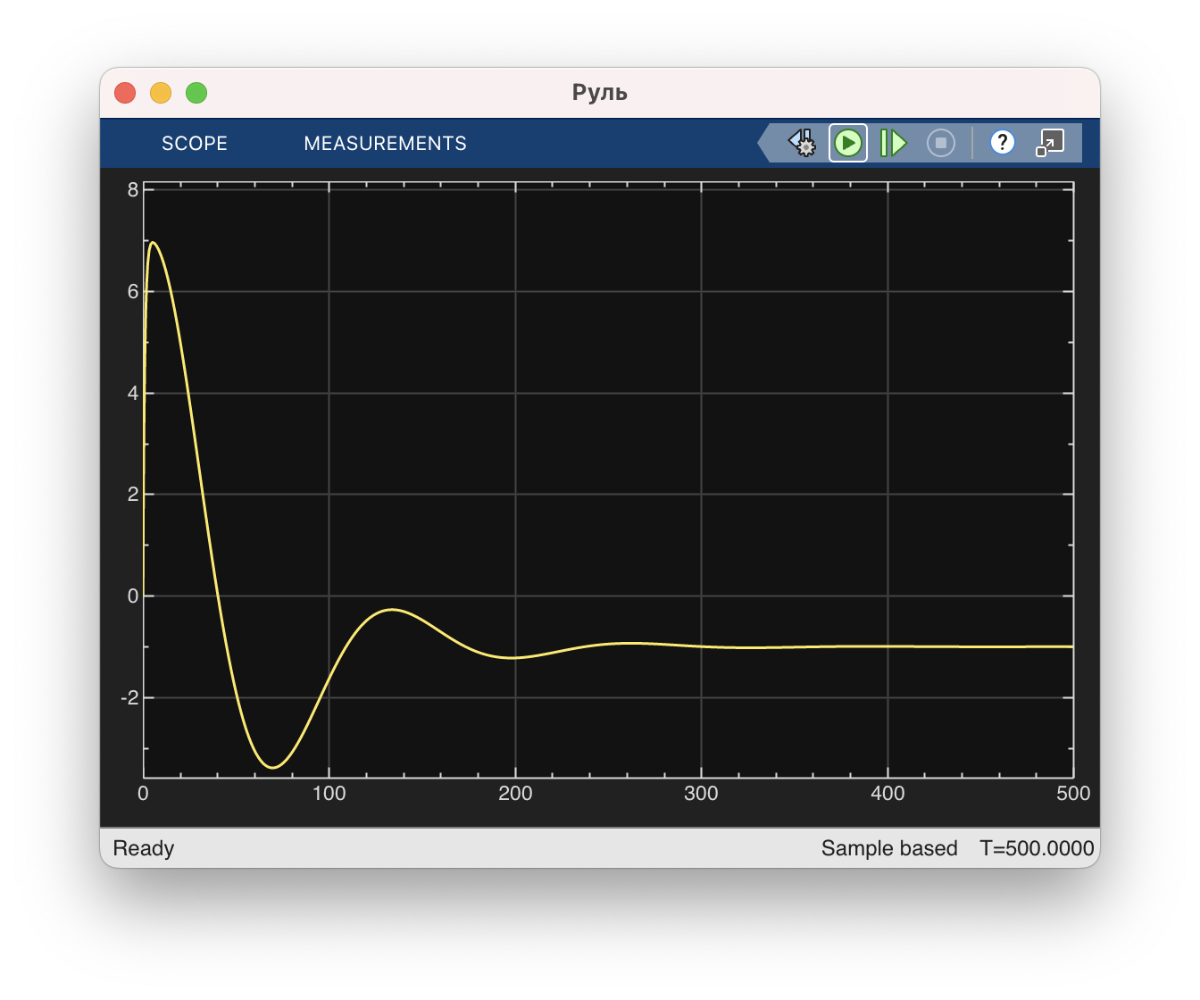
Рисунок 10 — Результат моделирования для блока Руль (ПД-регулятор с внешним возмущением)
На графике руля (рисунок 10) видно, что в установившемся режиме угол перекладки руля составляет -1°, что говорит о постоянном противодействии возмущению.
Результаты моделирования системы с ПИД-регулятором представлены на рисунках 11 и 12. На графике курса (рисунок 11) наблюдается увеличение пикового значения до 17° при t = 65 с, что обусловлено действием интегральной составляющей. Система выходит на установившееся значение курса, равное заданному значению 10°, при t ≈ 570 с. И таким образом, добавление интегральной составляющей позволило полностью скомпенсировать влияние постоянного внешнего возмущения и устранить статическую ошибку, но это привело к увеличению времени переходного процесса и величины перерегулирования.
На графике угла поворота руля (рисунок 12) наблюдается аналогичная начальная динамика с резким ростом до 7° в первые 5 секунд. Установившееся значение угла руля составляет -1° при t ≈ 380 с, что обеспечивает компенсацию постоянного внешнего возмущения.

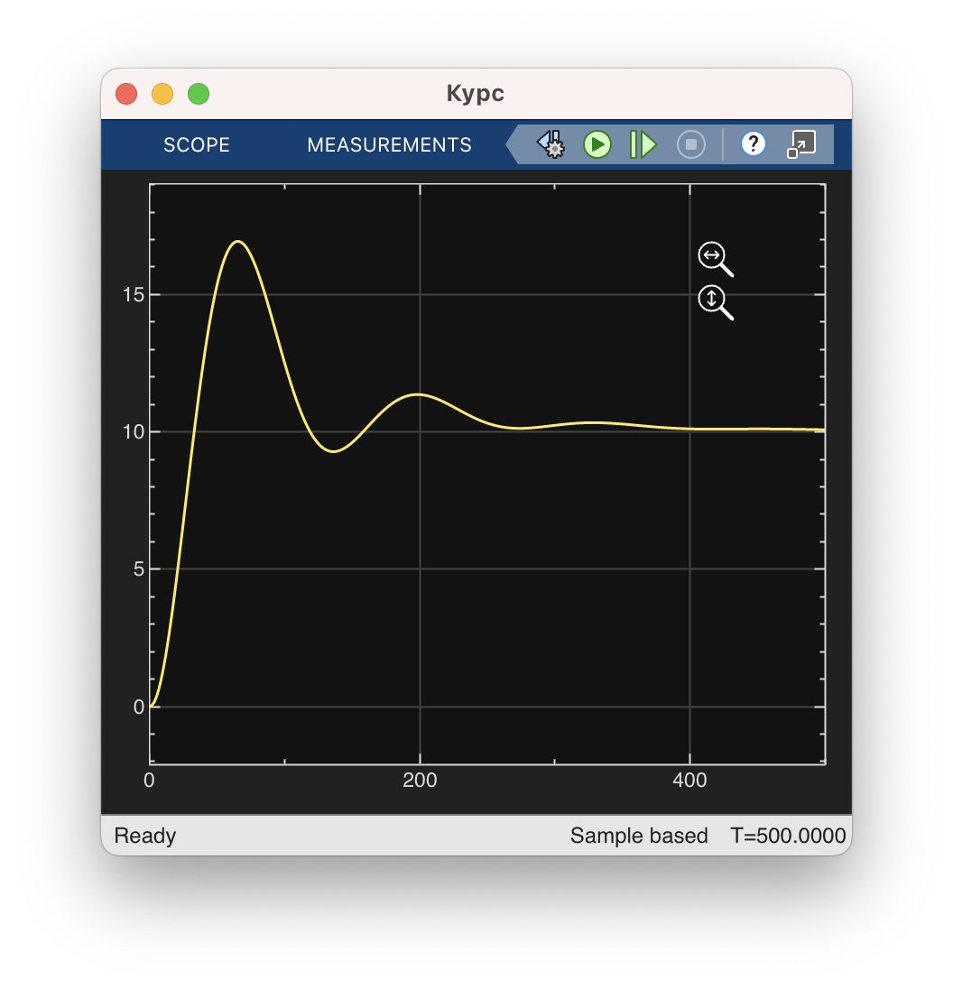
Рисунок 11 — Результат моделирования для блока Курс (ПИД-регулятор с внешним возмущением)
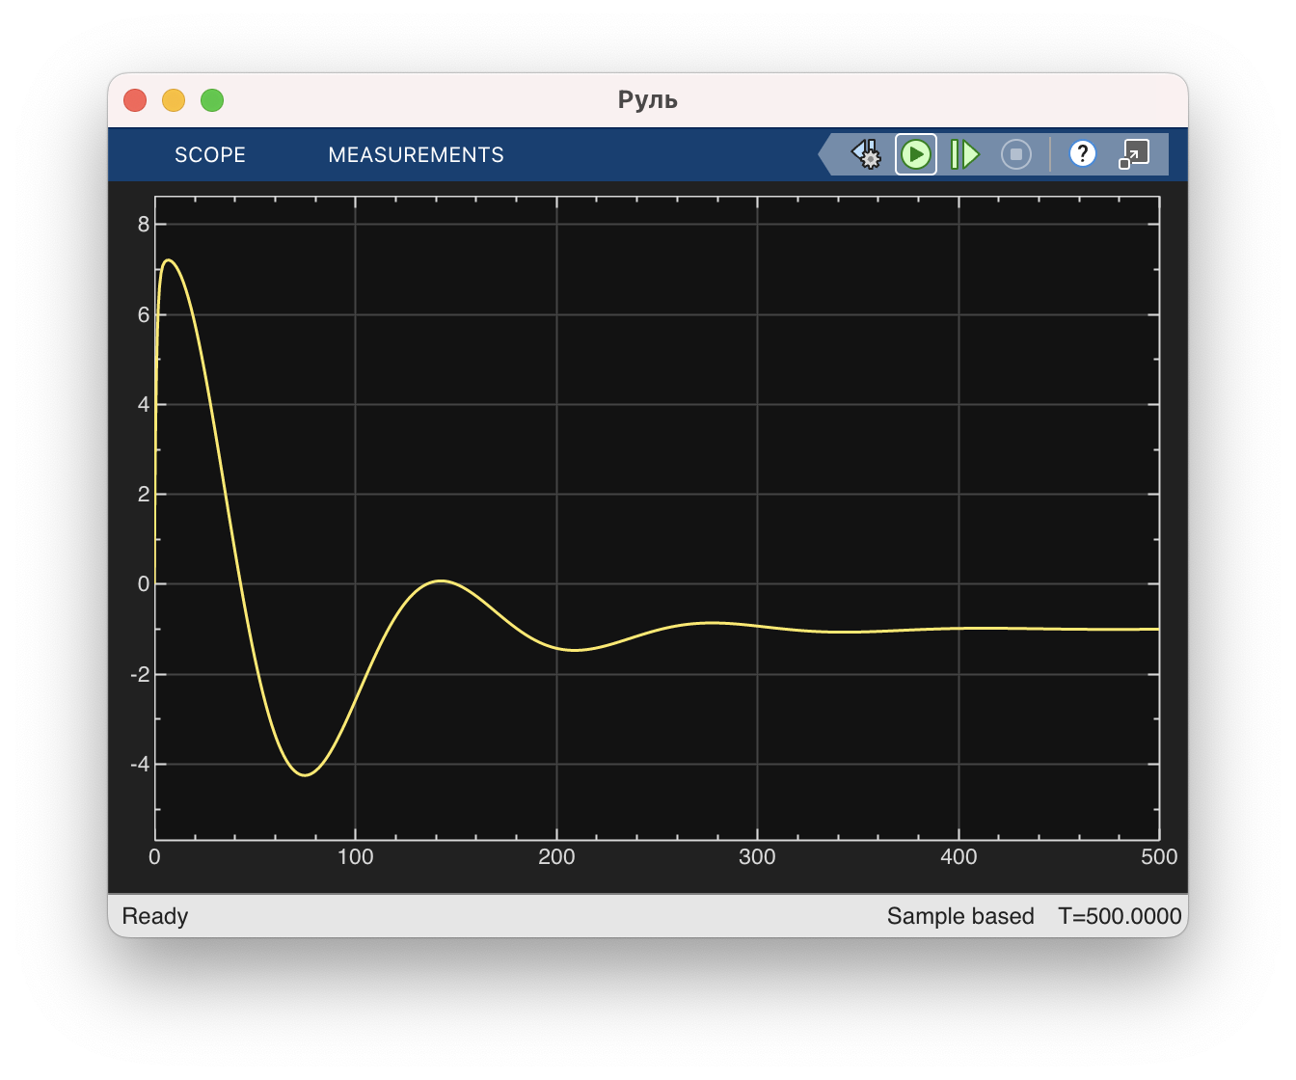
Рисунок 12 — Результат моделирования для блока Руль (ПИД-регулятор с внешним возмущением)
Далее для исследования системы при значительных изменениях курса было проведено моделирование поворота судна на 90°. Результаты моделирования представлены на рисунках 13 и 14.
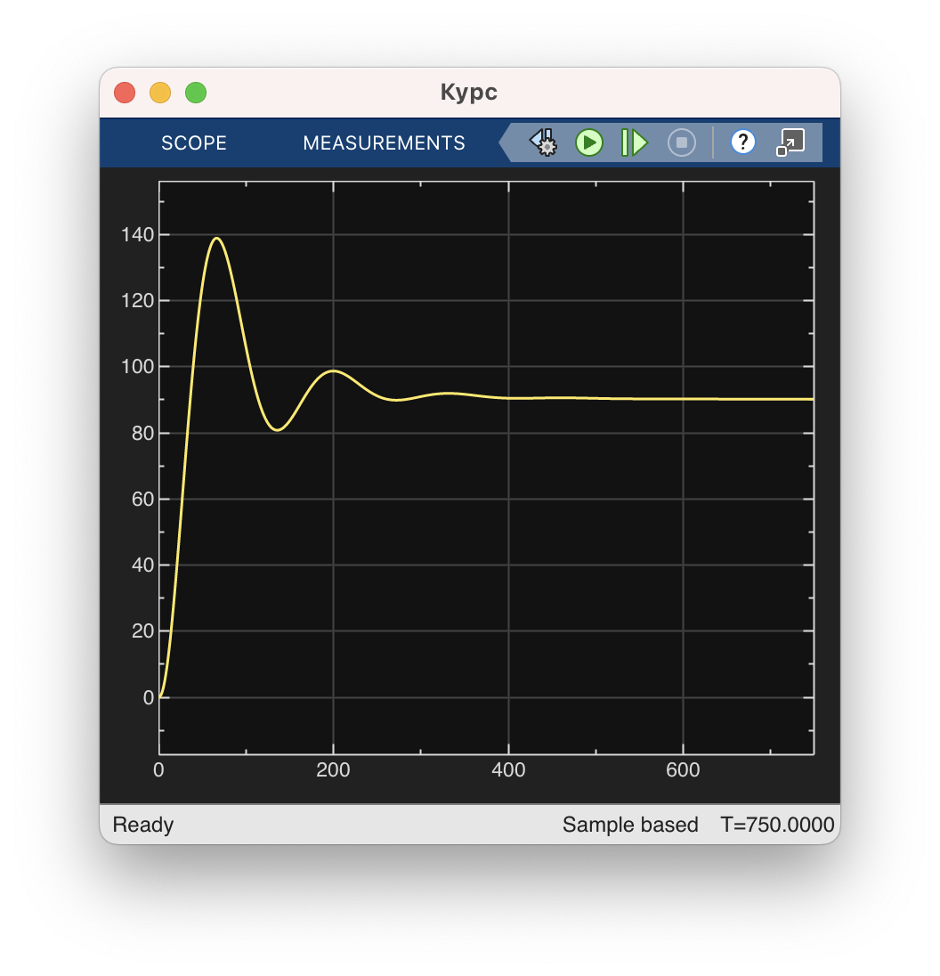
Рисунок 13 — Результат моделирования для блока Курс (поворот на 90°)
На графике курса (рисунок 13) пиковое значение составляет 139° при t = 65 с, что соответствует перерегулированию около 54%. Система выходит на заданное установившееся значение курса 90° при t ≈ 580 с.
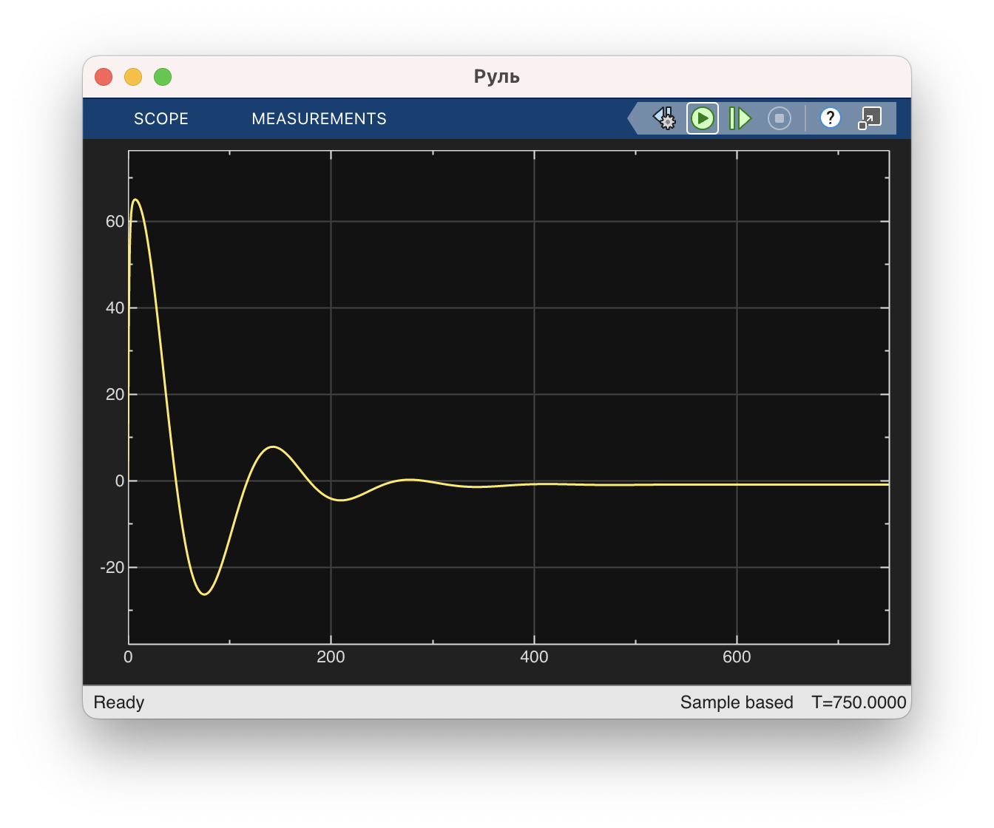
Рисунок 14 — Результат моделирования для блока Руль (поворот на 90°)
На графике угла поворота руля (рисунок 14) наблюдается значительно более интенсивная перекладка — угол возрастает от 0° до 65° при t ≈ 5 с. Руль выходит на установившееся значение -1° при t ≈ 450 с.
Полученные результаты демонстрируют, что при больших углах поворота переходный процесс характеризуется значительным перерегулированием и увеличенным временем регулирования, что следует учитывать при проектировании реальных систем управления курсом судна.
- Вывод
В результате выполнения лабораторной работы была разработана модель системы автоматического управления курсом судна и проведён анализ влияния различных типов регуляторов на характеристики переходных процессов.
Установлено, что система с пропорциональным регулятором обеспечивает устойчивый переходный процесс, однако сопровождается высоким перерегулированием порядка 35%. Введение дифференциальной составляющей (ПД-регулятор) направлено на повышение демпфирования и снижение колебательности за счёт учёта скорости изменения ошибки.
В то же время при наличии постоянного внешнего возмущения система с ПД-регулятором не обеспечивает точного удержания заданного курса, что проявляется в возникновении статической ошибки величиной около 1.4°.
Следовательно, для практических систем управления курсом судна требуется настройка параметров ПИД-регулятора, позволяющая обеспечить рациональное соотношение между быстродействием, уровнем перерегулирования и эффективностью компенсации внешних возмущений.

